研究生试验工作指南
（第三版）



土木工程学院
结构与抗震实验中心
2017年10月28日

研究生试验工作指南
土木工程结构试验是研究生培养工作中不可缺少的重要环节之一。它可以培养学生的动手能力、观察能力、分析和解决问题的能力以及科学求实的态度与创新精神。使学生掌握本学科的现代试验方法和技能，具有从事科学研究或独立担负专门工程技术工作的能力，在人才培养过程中具有重要的地位和作用。
温馨提示：研究生在进入实验室做试验之前，必须认真、全面的阅读本指南的内容，并在试验工作中认真履行。如有违规者，我们将按实验室的有关规定给予处罚。（重要的内容说三遍！！！）
- 申请试验
（一）申请阶段：研究生提出实验申请前要仔细阅读、理解并承诺遵守实验室的各项规章制度。然后研究生向实验室主任提交具体的项目合同、实验方案、计划、提出申请，并提交试验申请表。
试验申请表格（为了方便和简化研究生申请工作，目前研究生可从网站上http://civil.hit.edu.cn/show.php?id=1787，下载试验申请表。还可以从该网站下载<研究生试验工作指南>和<结构与抗震实验中心加班申请表>。注：该网站的公共用户名和密码都是：sstc），如实填写申请表格内容，并由导师签字确认(要求一式两份)。同时携带具体试验方案，经实验室主任审批后，并为研究生安排实验室项目组，项目组成员由2名以上老师组成，其中有1名负责老师专门负责研究生实验项目。研究生课题试验申请表，最后交给耿老师存档，同时缴纳押金100元。
（二）场地安排：学生到谢老师处填写场地登记记录，学生填写场地使用表格（提示：场地的使用直接关系到试验费用），并安排试验场地。同时进行试验前的准备工作，如果需要协助，请与项目负责老师联系。
（三）缴费工作：由项目组负责老师统计试验费用后，提交到实验室主任处确认。
- 申领试验仪器和设备
（一）仪器申请：在试验开始前一周，学生与项目组负责老师协商确定试验用仪器，并填写试验仪器使用申请表（见附录2）。实验室指定的项目负责老师签字，并向实验室主任提交仪器使用申请。申请批复后，到耿老师处借仪器。所借试验仪器未经实验室主任批准，严禁带离实验室。特殊情况下，所借试验仪器应服从实验室的调用。
（二）仪器归还：为加强实验室的仪器管理，更加有效的服务于研究生课题试验，保证公共资源的合理使用和有效分配。要求学生做完试验后一周内将所借试验仪器归还给实验中心，由耿老师负责。对于逾期不归还仪器的学生，实验室将通知其指导教师，如仍不归还，实验室将停止其指导教师及其研究生的所有实验室服务工作。
（三）领取实验室门禁：学生在试验开始前，需到程老师处领取实验室门禁。试验结束后要将实验室门禁返还给程老师。
（四）借用安全帽：实验室为学生免费提供安全帽。在试验
开始前，学生需要到杨老师处领取安全帽，并填写安全帽领用登记表。试验结束后，学生要及时归还安全帽。
三、试验中应遵守的规章制度
（一）做试验的学生要求认真记录好试验的起止时间。
（二）必须爱护仪器设备，遵守操作规程，严禁乱动、乱拆。如有损坏丢失，必须及时告知实验室项目负责老师，由实验室酌情处理。因违反规章制度、不遵守操作规程而造成仪器损坏者，需按规定进行赔偿。
（三）为保证实验室内工作环境，避免产生过大的噪声、粉尘和污染，已保证其他学生和人员的正常工作。正常工作日（指：周一至周五的白天）禁止电焊、砂轮机的打磨等作业。
如果确实需要在实验室内进行上述作业，可在其他时间段进行。并要保证周围环境的安全，尽量减少噪声和污染。作业完成后应将现场清理干净。如有违规者，实验室将按有关的规定进行处罚。
（四）实验室内严禁吸烟、吐痰、吃东西和乱扔纸屑。除试验必要的试验方案、笔记本电脑、工具、记录纸及文具以外，个人的书包及衣物等一概不要放在试验台上。实验室内不得大声喧哗，注意保持肃静。
（五）试件、材料等进入实验室需要至少提前一天预约，大型构件吊装也需要至少提前一天预约。
（六）实验室内所属物品未经实验室主任、副主任批准不得任何人拿出或外借，违反者将进行处罚。实验室所属物品移出，必须有实验室工作人员在场。如大量物品移出必须有两人在场。
（七）学生在试验过程中需要加班，必须提前在工作时间提出申请，否则不予受理。加班需要填写加班申请表（见附录3），经实验室主任或副主任批准后方可生效。学生加班时必须做到以下几点：
1、应严格遵守实验中心各项规章制度，特别注意安全。
2、若无实验中心工作人员协助，严禁使用动力电。
3、必须填写全部学生姓名及联系电话，导师姓名，全部外来雇工人数及姓名，实验室指派负责人员姓名，加班有效时间。
4、导师应配合实验室加强学生在实验室内的安全作业。
（八）假期需要做试验的学生，必须在实验室规定的时间之内，到实验室负责人处登记，由实验室统筹安排，逾期不予受理。假期学生进入实验室，必须携带有效证件及出示实验室批准的准入证明，并在申请批准的权限下进行试验工作。为了提高试验仪器的综合利用效率，如果学生假期不做试验需要归还仪器。
四、安全须知
(一)实验室要定期检查防火、防爆、防盗、防事故等方面安全措施的落实情况。要经常对师生开展安全保密教育，切实保障人身和财产安全。
（二）项目负责老师对进入实验室做试验的学生，应首先进行安全教育，要求学生了解实验室的各项规章制度，并严格遵守。
(三)进入实验室必须佩戴安全帽，操作试验必须戴手套，（手套要求自备）。安全帽的佩戴，不应流于形式。实验室老师要以身作则，任何人没有特权。严禁穿拖鞋和凉鞋进入实验室，最好穿防护鞋。学生在其着装上应以防护为主，夏天也应穿长袖衣裤以防意外擦伤。
（四）试验时需要进行2m以上的高处作业时，必须戴安全带。
（五）学生试验应该在划分的试验场地范围内进行。试验场地范围内应清理干净，以便排除安全隐患。与试验无关人员禁止进入试验区。危险试验应有警示标识以防他人进入。
（六）学生试验时如果需要使用动力电源及其相关设备时，应经实验室老师进行指导后方能独立操作。
（七）进入实验室做试验的研究生及其他同学和所雇佣的工人，在试验期间内必须自行购买人身意外伤害保险。以上人员在进行试验时，必须严格遵守实验室的各项安全规定，严禁吸烟、喝酒等行为。
（八）如有违反上述规定者，实验室将按有关的规定进行处罚。
五.环境卫生
（一）实验室要做好工作环境管理和劳动保护工作。切实加强实验室环境的监督和劳动保护工作。
（二）试验区域内的环境卫生由学生负责。试验区域内的环境卫生要求每工作单元时间（半天）清理一次，试验全部结束后要进行一次彻底的清理工作。实验试验区域内的环境卫生要求达到：
1、试验台面要求整洁、干净，仪器设备、电脑等数据线要布置整齐，不凌乱。
2、非临时性物品堆放必须整齐，有规律；临时性物品如：物资、工具、材料也应整齐堆放。
3、试验区域内无乱扔生活杂物的现象，如废纸、空矿泉水瓶、盒饭等。
4、试验区域内无灰尘、粉尘和残留的试验垃圾。
（三）试验区域外的环境卫生由实验室负责。试验区域外的环境卫生要求每工作单元时间（半天）清理一次。试验区域外的环境卫生要求达到：
1、环境干净整洁，地面上无残留的试验垃圾和生活垃圾。
2、试验区域外要求道路通畅，各种试验设备、工具和试验材料要排放整齐，以方便使用。
（四）如有违反上述规定者，实验室将按有关的规定进行处罚。
六、结束试验
（一）每个学生试验项目结束后，应填写试验项目总结。内容包括：试验名称、试验目的、试验内容、试验方案说明、试验照片、项目来源、项目负责人、对试验过程的建议和意见。试验项目总结材料需交给实验室主任一份。
（二）试验全部结束后，要对试验区域内的环境卫生进行一次全面的清理工作。经场地管理老师确认后，并做好场地使用截止记录。
（三）归还所借的实验室仪器和设备、实验室门禁和安全帽。
（四）实验室的退出工作：学生的押金条上必须有项目组老师的签字，签字后到实验室主任处确认，办理离开实验室手续， 并退还押金。

附录1 结构与抗震实验中心加班申请表

全部加班学生姓名
加班教师姓名 |  |  | 加班时间
加班工作内容
学生 (签字) |  | 学生导师(签字)
实验室项目负责人 (签字) |  | 实验室负责人(签字)
注：1、此表一式三份，分别由实验室负责人、加班教师和学生各保留一份。
2、应严格遵守实验中心各项规章制度，特别注意安全。
3、若无实验中心工作人员协助，严禁使用动力电。
4、必须填写全部学生姓名及联系电话，导师姓名，全部外来雇工人数及姓名，实验室指派负责人员姓名，加班有效时间。
5、导师应配合实验室加强学生在实验室内的安全作业。

附录2 结构与抗震试验中心平面示意图
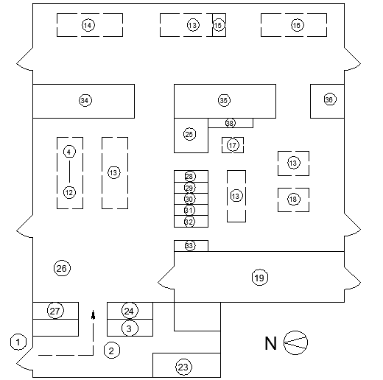
（一层平面示意图）
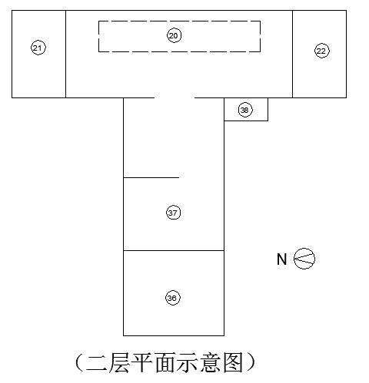
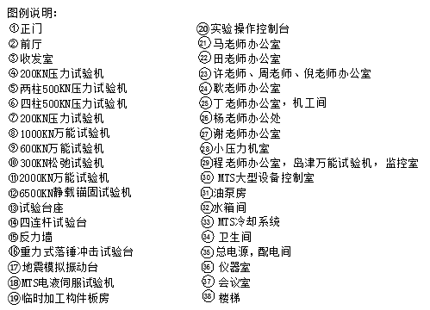
附录3 研究生课题试验申请表
研究生姓名 |  | 性 别
联系电话 |  | 年 级
专 业 |  | 攻读学位
论文题目
试验项目名称及来源
试验预计
起止时间
主要试验
内容
研究生是否购买人身意外伤害险
阅读并遵守研究生实验工作指南
导师签字
实验室主任意见
实验室项目组负责人
实验室项目组成员
年 月 日 编号：
注：申请做试验的研究生请将此表格内容填写完整，填写完毕后将表格和试验项目任务书，科工院项目信息表，一并提交到实验室(申请表要求一式两份)并缴纳押金100元。
附录4 研究生课题试验仪器使用申请表
研究生姓名 |  |  |  |  | 联系电话
专 业 |  |  |  |  | 攻读学位
序号 | 仪器名称 |  | 规格/型号 |  |  | 数量 | 借用日期 |  |  | 使用地点
实验室项目组意见  （负责人签字） |  |  |  | 场地安排 |  |  |  | 是/否
 |  |  |  | 加载方案 |  |  |  | 是/否完备
 |  |  |  | 测试方案 |  |  |  | 是/否完备
实验室主任意见
年 月 日 编号：
注：研究生必须与项目组老师协商解决场地，加载及测试方案，试件安装就绪。以上工作完毕后方可进行仪器申请

附录5 学生试验工作服务质量反馈表
（土木工程学院结构与抗震实验中心）
试验题目
学生姓名 |  | 手机 |  |  |  | 导师
试验时间 | 年 月 日 ------- 年 月 日
序号 | 评价对象（老师） |  |  | 优 | 良 |  | 中 | 差
1 | 马云飞（老师）
2 | 田玉滨 （老师）
3 | 许国山 （老师）
4 | 周大睿 （老师）
5 | 耿建华 （老师）
6 | 倪 莉 （老师）
7 | 杨 跃 （老师）
8 | 谢忠森 （老师）
9 | 程连印 （老师）
对实验室的综合评价
综合建议
和意见

注：1、对于有工作联系的老师，在选择的评价项目中划“√”（单选）；对于没有工作联系的老师，可在所有的评价项目中划“o”。
2、对每位老师的评价和对实验室的综合评价，可参照以下内容：（1）对实验室项目负责老师的工作态度；（2）对试验时间、试验场地的安排；（3）对试验仪器设备的使用（包括;仪器的借出和归还）；（4）对试验构件的吊装和运输的服务；（5）对正常工作时间和加班时间的安排；（6）对实验室的安全和环境卫生（包括：工具箱、安全帽的借出和归还）；（7）对试验结束后，退出实验室的工作是否顺利。
3、综合建议和意见，要求具体填写。
附录6 关于学生购买人身意外伤害险的通知
为了贯彻学校提出的安全生产月的倡议，加强实验室的安全管理工作，保证学生的人身安全，建议进入结构与抗震实验中心做试验的学生购买人身意外伤害险。具体规定如下：
1、建议所有进入实验室做试验的学生自行购买人身意外伤害险。购买渠道可参考附件示例，购买金额自定。
2、购买人身意外伤害险的时间，应覆盖整个在实验室做试验的时间长度。
3、所有进入实验室做试验的学生，需提供导师已了解“关于学生购买人身意外伤害险的通知”的确认说明。
4、本规定从2016年4月18日执行。

附表 学生购买人身意外伤害险记录表
学生  姓名 | 联 系 电 话 | 导师  姓名 | 购买保险  （学生签名） | 不准备购买保险  （导师签名） | 日 期

附录7 学生进入实验室做试验应遵守的相关规定

为确保学生及实验室工作人员的人身安全和试验工作的顺利进行。对进入实验室做试验的学生，要求遵守如下规定：
1、进入实验室的学生必须遵守实验室的各项规定。学生应在工作时间内进入实验室做试验，如果需要加班做试验（包括节假日和假期），要求提前提出申请，经批准后方可加班做试验。
2、进入实验室的学生必须佩戴安全帽(实验室为学生提供安全帽，有需要者给杨老师发短信：13936244283)，操作试验应该戴手套（手套要求自备）。严禁穿拖鞋和凉鞋进入实验室，最好穿防扎防磕碰的工作鞋。学生在其着装上应以防护为主，夏天也应穿长袖衣裤以防意外擦伤。对于不戴安全帽的学生，实验室有权劝其离开实验室。对不听劝告并态度恶劣者，实验室有权停止其试验工作。
3、学生做试验时，要注意用水和用电的安全。要做到节约用水，按规定倾倒废水（特别是含有杂物的废水），避免堵塞下水管道。学生需要使用动力电源，必须经实验室老师或工作人员同意。学生不得单独操作和使用无齿锯，无齿锯的操作和使用应在实验室工作人员的指导下，严格按操作规程进行操作。
4、在实验室做试验的学生要注意实验室的环境和卫生。公共区域的环境卫生由实验室专人负责。而试验区域内的环境卫生由学生负责。要求每天清理一次，试验全部结束后要进行一次彻底的清理工作。
5、禁止在试验期间带与试验无关的学生或人员进入实验室。
6、建议学生在试验期间内购买人身意外伤害险。
7、如有违反上述规定者，实验室将按有关的规定进行处罚。

附录8 关于实验室仪器设备的使用规定
1、学生必须爱护和正确使用实验室的仪器设备，遵守操作规程，严禁乱动、乱拆。在使用仪器设备时应严格按照仪器设备说明书中的要求进行，必须在掌握了仪器设备的工作原理、性能和操作程序后方可使用。
2、在仪器设备借出时，实验室老师要在学生面前对仪器设备进行正确的操作演示，并确认仪器设备是完好无损的。
3、学生所借的试验仪器设备，必须按说明书的要求正确使用并妥善保管。如在使用过程中仪器设备出现一般故障，可请实验室工作人员帮助维修。如在使用过程中仪器设备出现人为的严重损坏，需要学生自行修理。如损坏的仪器设备无法修理或丢失，需要按价赔偿。
4、未经实验室老师同意，学生不得随意挪动实验室的仪器设备。普通仪器设备可以由学生自己操作使用，大型精密仪器和设备必须由实验室工作人员操作使用。
5、试验当天结束后，学生要要切断电源、水源，保管好试验所用的仪器设备，并清理试验用品和场地。
6、学生在整个试验过程中，应严格遵守实验室各项规章制度，特别要注意人身安全。
7、为加强实验室仪器设备的管理，更加有效的服务于学生的试验工作，保证公共资源的合理使用和有效分配。要求学生做完试验后一周内将所借试验仪器归还给实验室。对于逾期不归还仪器设备的学生，实验室将通知其指导教师，如仍不归还，实验室将停止其指导教师及其所有研究生的实验室服务工作。
8、实验室的仪器设备，主要用于学生在本实验室进行试验工作。未经实验室负责人批准，任何人（包括学生和实验室工作人员）严禁将试验仪器带离实验室。另外在特殊情况下，学生所借的试验仪器应服从实验室的调用。
9、在不影响本实验室学生试验工作的前提下，实验室的仪器设备可以用于校内和社会的服务工作。但必须经实验室负责人批准，并收取相应的费用。
10、如有违反上述规定者，实验室将按有关的规定进行处罚。

附录9 关于实验室叉车的使用规定
为加强管理以便更好的为各位学生和老师服务，对实验室现有叉车提出如下管理要求：
- 使用叉车的学生和老师需要提前1天提出申请，并填写申请记录，将记录交给实验室负责人。
- 由实验室负责人安排叉车驾驶员，驾驶员要明确工作内容，把叉车提前调试到工作状态，包括燃料，电瓶等等。
- 叉车的使用费用：100元/半天。叉车作业完毕后，经双方签字，提出申请人员到相关老师处缴纳费用（现金）。
4、叉车司机是叉车驾驶、维护、保养，并为实验室提供叉车服务的第一责任人。叉车使用必须经过专业培训，每台叉车必须由实验室指定专人担任保管员即叉车司机。未经实验室负责人同意，任何人不得驾驶叉车。
- 叉车行驶中驾驶员应集中精力，不得饮食，打手机和携带他人等。已确保安全驾驶和使用。
6、叉车作业完毕后，叉车司机应将叉车停放在不妨障交通的地方。司机离开叉车时应取下钥匙，切断电源，将各操纵手柄置于零位。货叉降到最低点，门架前倾。禁止叉车停在坡道上。
7、叉车是实验室的专用设备，主要用于学生在本实验室进行试验工作。未经实验室负责人批准，任何人（包括学生和实验室工作人员）严禁将叉车作为他用。
8、在不影响本实验室学生试验工作的前提下，实验室的叉车可以用于校内和社会的服务工作。但必须经实验室负责人批准，并收取相应的费用。
9、如有违反上述规定者，实验室将按有关的规定进行处罚。

（完）

